WAT IS HIER NODIG?

KROTTENWIJK ARIBA - LEERLINGENDEEL

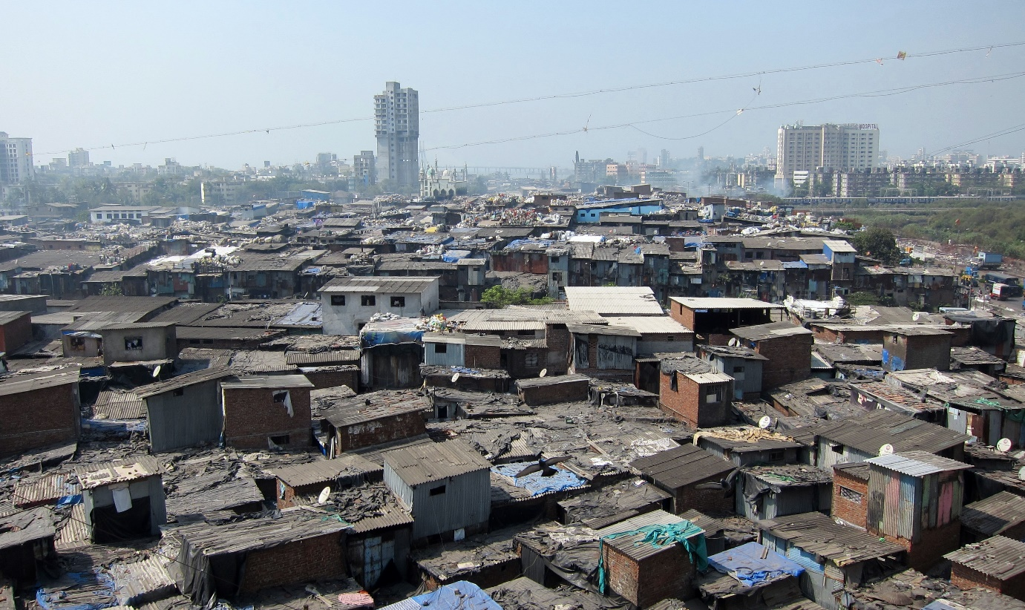

https://upload.wikimedia.org/wikipedia/commons/4/44/Dharavi_India.jpg
Foto: YGLvoices, 2011; bron: Flickr; licentie: CC 2.0

Op de foto zie je een stukje van Dharavi, een krottenwijk bij Mumbai in India. In de slums van Dharavi wonen 1 miljoen mensen. Het is een van de grootste krottenwijken in de wereld.

Dharavi is niet de enige krottenwijk in de wereld. Aan het begin van deze eeuw verwachtten de Verenigde Naties dat in 2030 ruim 2 miljard mensen op aarde in krottenwijken zullen wonen.
Belangrijk is de vraag: waarom is het zo moeilijk krottenwijken te voorzien van goede voorzieningen?

Krottenwijken, sloppenwijken, slums, favela’s, bidonvilles, shanty towns, squatters of hoe ze ook heten mogen, het gaat allemaal over erg slechte woonsituaties.

Welke drie van de volgende kenmerken horen bij krottenwijken?
- ze hebben vaak heel veel inwoners, die op een klein oppervlak dicht op elkaar wonen;
- ze hebben goede wegen en voorzieningen;
- ze zijn vaak door de overheid aangelegd;
- de huizen zijn vaak illegaal gebouwd met verschillende goedkope materialen;
- ze liggen vaak ver van grote steden;
- ze liggen meestal in arme landen.

Opdracht:
Je bent door de bewoners van de denkbeeldige krottenwijk Ariba in een arm land uitgekozen om een plan te maken om de leefomstandigheden te verbeteren. Een internationale organisatie heeft een bedrag van € 200.000 ter beschikking gesteld voor dit jaar om Ariba te verbeteren en ook € 200.000 voor het volgend jaar. De vraag is hoe jullie dat geld gaan besteden.

Je beschikt over:
Bron 1. Kaart van Ariba.
Bron 2. Informatie over Ariba.
Bron 3. Prijslijst waarop staat wat elke verbetering kost.
Bron 4. Een formulier voor het noteren van je keuzes voor het eerste en tweede jaar.

Stap 1:
Lees eerst goed alle informatie

Stap 2:
Denk samen met één of meer medeleerlingen goed na over wat er in Ariba verbeterd moet worden in het eerste jaar. Je hebt € 200.000. Maak een prioriteitenlijstje. Schrijf dat op je keuzeformulier met een motivering.
Schrijf daarna achter elke gekozen maatregel wat de kosten zijn. Tel de kosten op en kijk of je binnen het beschikbare budget blijft. Zo niet, pas je keuzes aan.

Stap 3:
Ook in het tweede jaar heb je € 200.000 om de situatie in Ariba te verbeteren.
Wacht tot je van je docent het sein krijgt om met je lijst voor het tweede jaar te starten. Er zijn misschien een paar bijzondere ontwikkelingen die je docent zal meedelen.

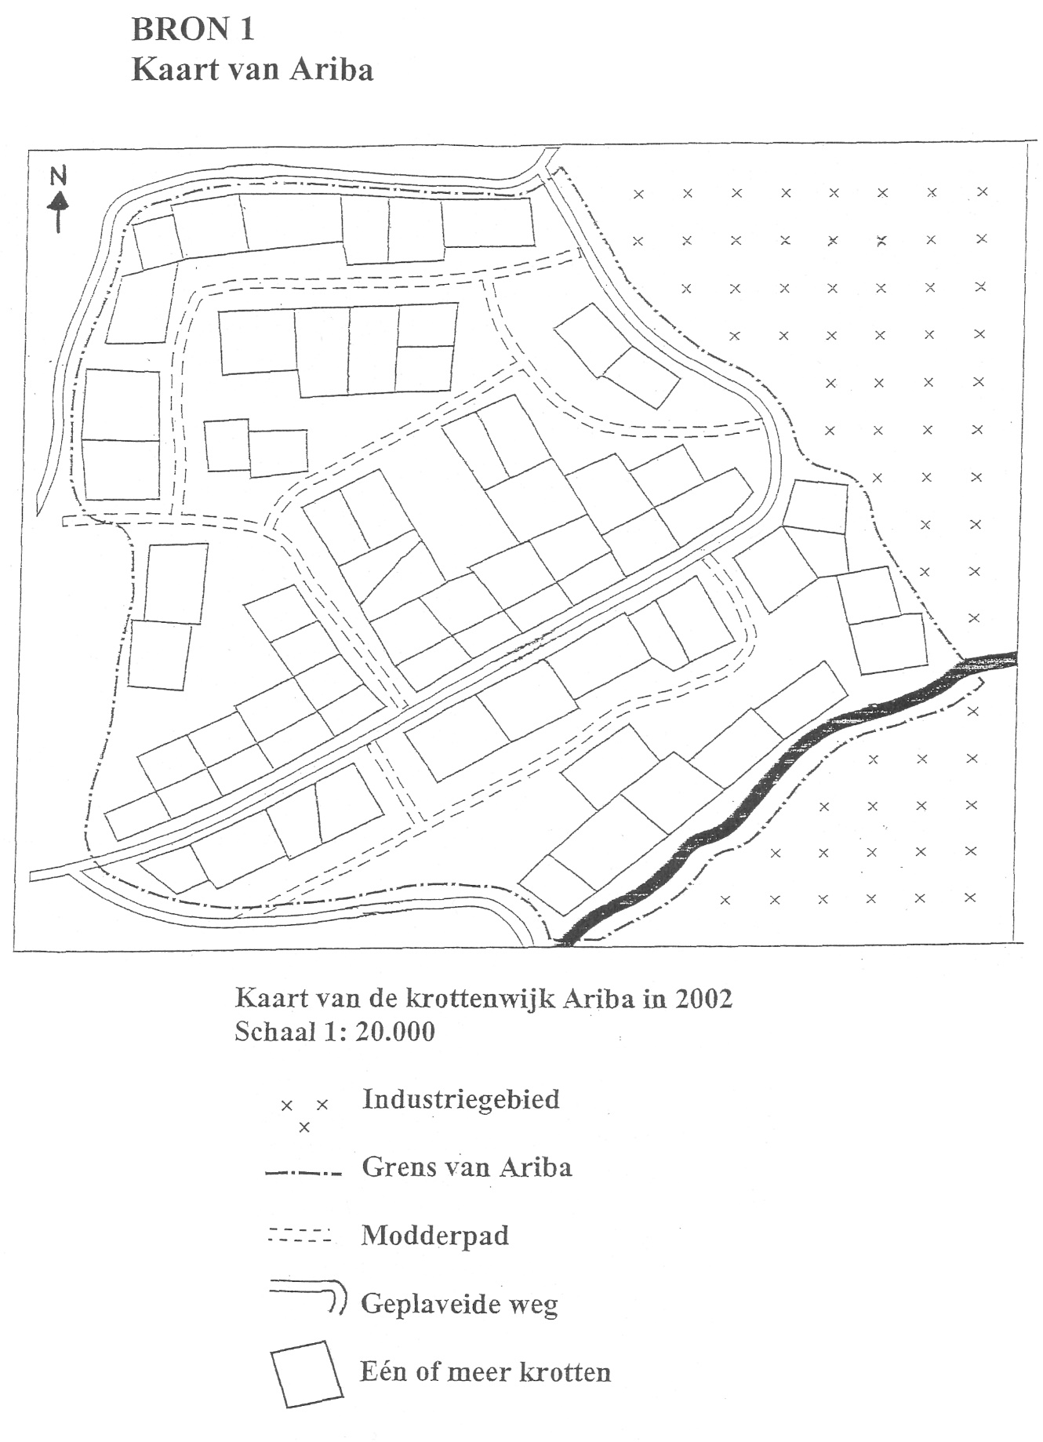
BRON 1: KAART VAN ARIBA

BRON 2: INFORMATIE OVER ARIBA

Ariba is een krottenwijk aan de rand van een grote stad.

Veel mensen in Ariba hebben hun huis zelf gebouwd van verschillende materialen. Zoals vaker gebeurt in arme landen, waren ook de huizen in Ariba bedoeld voor tijdelijke bewoning, maar ze staan er nu al jaren.
De meeste mensen in Ariba komen van het platteland en hebben weinig geld. Ze hebben ook geen opleiding gehad waarmee ze aan het werk kunnen. Ook wonen er arme jonge mensen in Ariba die uit andere delen van de stad zijn gekomen omdat ze daar geen woning konden vinden. Niet werken is onmogelijk. Iedereen moet werken om te overleven.

Enkele feiten over Ariba:
- Er wonen ongeveer 500 mensen in Ariba.
- Het merendeel van de volwassenen kan niet lezen en schrijven.
- Er is geen school in Ariba.
- Er is geen elektriciteit of riolering in Ariba.
- De kindersterfte is erg hoog.
- Het riviertje dat langs Ariba stroomt is erg vervuild.
- Ariba ligt dichtbij een industriegebied op een vervuild terrein.
- De meeste mensen in Ariba houden hun huizen erg netjes.
- Er zijn veel illegale activiteiten.
- In Ariba hebben maar een paar mannen en vrouwen een goede opleiding gehad.
- Het openbaar vervoer is slecht.
- Bijna iedereen die werk heeft, werkt in de informele sector.
- Er wordt geen vuil opgehaald in Ariba want de mensen betalen er geen belasting.
- Veel huizen zijn geverfd.
- Er komen veel ziekten voor vanwege het ontbreken van sanitaire voorzieningen.
- Veel wegen zijn niet geplaveid.
- ‘s Winters zijn de wegen modderpoelen.
- Er ligt veel afval langs de weg.
- Mensen halen hun water uit het riviertje of uit een gemeentekraan die 2 km. buiten Ariba ligt.
- In het regenseizoen is er veel wateroverlast in Ariba.
- Mensen die werk hebben, hebben tijdelijk werk tegen lage lonen.
BRON 3: PRIJSLIJST VOOR VERBETERINGEN VAN ARIBA

Een delegatie uit Ariba naar het stadsbestuur sturen 100
Elke week een verpleegster in Ariba laten komen 2.500
Beton om 500 meter weg mee aan te leggen 2.500
Elektriciteit naar één gebouw aanleggen 3.000
Een voetbalveld aanleggen 5.000
Alle huizen in Ariba verven 5.000
Straatverlichting per straat 5.000
Bouwmaterialen (beton en hout) voor één huis 5.000
Een elektriciteitsgenerator kopen 10.000
Elke week een dokter in Ariba laten komen 15.000
Eén gebouw in Ariba voorzien van schoon water 15.000
Een regeringsadviseur een week laten komen 15.000
Eén onderwijzer een opleiding geven 15.000
Medicijnen aanschaffen voor Ariba 20.000
Een dorpshuis bouwen 25.000
Een heel jaar een goede onderwijzer inhuren 25.000
Centrale waterkranen op 3 plaatsten in Ariba aanleggen 30.000
Heel Ariba van elektriciteit voorzien 35.000
Een compleet gezondheidscentrum inrichten 35.000
Een familieplanning-kliniek inrichten 50.000
Een rioleringssysteem voor heel Ariba aanleggen 50.000
Een afwateringssysteem voor heel Ariba 50.000
Een kleine fabriek vlakbij Ariba bouwen 100.000
(levert 40 mensen in Ariba werk)
Het leven op het platteland rond Ariba verbeteren 200.000

N.B.
Wat gebouwd is blijft het 2e jaar staan.
Al het andere is per jaar.
Geld sparen voor het 2e jaar is toegestaan.

BRON 4: PLANNING

Verbeteringen 1e jaar | Motivering | Kosten
Totaal

Verbeteringen 2e jaar | Motivering | Kosten
Totaal

